**胡思聪**

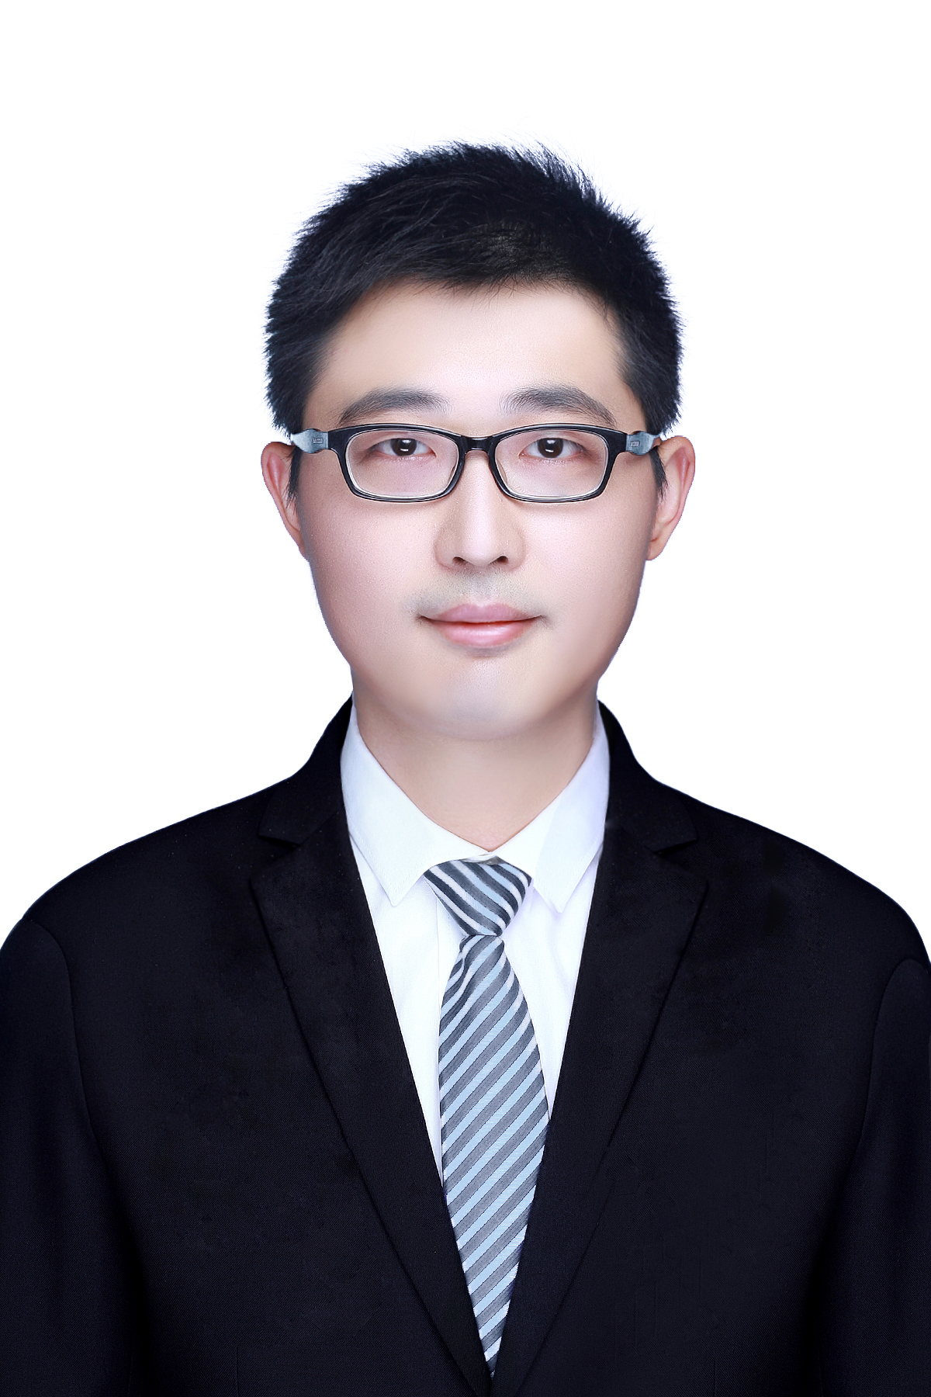

副教授，博士，硕士生导师，南昌大学土木工程实验中心副主任、道路桥梁实验室主任。主要从事基于韧性的桥梁抗震设计及评估、多灾害作用下的结构全寿命抗震性能分析、复杂桥梁数值模拟及力学仿真的相关研究。主持国家自然科学基金、中国博士后科学基金、江西省自然科学基金等纵向科研项目5项，主持/参与横向课题5项，主持教学改革类课题3项，参与江西省教学工程项目3项。先后在《Bulletin of Earthquake Engineering Journal》、《土木工程学报》、《中国公路学报》等重点期刊上发表论文30余篇，授权国家发明专利6项，发表教学改革论文3篇。担任国家自然科学基金函评专家、教育部学位中心论文评阅专家、江西省公路学会青年专家委员、《市政技术》杂志青年编委及《Engineering Structures》、《Ocean Engineering》、《Scientific Reports》、《中国公路学报》、《振动与冲击》等期刊审稿人。荣获中国交通运输协会科学技术二等奖、徐友标校友奖教金、太平洋建设“起舒”奖教金、优秀毕业设计指导老师和优秀班级导师等荣誉。担任多项国家级及省级大学生创新创业训练指导老师，指导学生在各类国家级及省部级学科竞赛中多次获奖。

**E-mail:** eric731hu@ncu.edu.cn

**教育经历：**

(1) 2013-06至 2018-05，湖南大学，土木工程学院，桥梁与隧道工程，博士

(2) 2011-09至 2013-06，湖南大学，土木工程学院，桥梁与隧道工程，硕士

(3) 2007-09至 2011-06，南昌大学，建筑工程学院，道路与桥梁工程，学士

**科研与学术工作经历：**

(1) 2024-01 至今，南昌大学，工程建设学院，副教授

(2) 2019-12 至 2023-05，南昌大学，工程建设学院，博士后

(3) 2018-05至 2023-12，南昌大学，工程建设学院，讲师

**代表性科研项目/课题（限5项）：**

(1) 国家自然科学基金地区项目（52268030）：基于失效模式演变特征的锈蚀RC桥墩震后性能评估方法研究，2023-01-01至2026-12-31，在研，主持。

(2) 江西省自然科学基金面上项目（20224BAB204057）：考虑退化桥墩失效模式演变特征的服役桥梁震后可恢复性评价方法研究，2023-01-01至2025-12-31，在研，主持。

(3) 中国博士后科学基金项目（2020M671972）：氯离子侵蚀下锈蚀钢筋混凝土桥墩失效模式及地震损伤研究，2020-01-01至2021-12-31，结题，主持。

(4) 江西省自然科学基金青年项目（20192BAB216033）：考虑压-弯-剪共同作用的退化RC桥墩失效模式演变及桥梁地震易损性研究，2020-01-01至2022-12-31，结题，主持。

(5) 国家自然科学基金地区项目（52268076）：场地因素对海底地震动特性影响研究，2023-01-01至2026-12-31，在研，参与。

**代表性科研成果（限10项）：**

(1) **Sicong Hu**, Baokui Chen, Guquan Song. Resilience-based seismic design optimization of highway RC bridges by response surface method and improved non-dominated sorting genetic algorithm[J]. Bulletin of Earthquake Engineering, 2021: 1-28.

(2) **胡思聪**, 李立峰, 王连华. 非一致氯离子侵蚀下近海桥梁时变地震易损性研究[J]. 土木工程学报, 2019, 52(04): 62-71+97.

(3) **胡思聪**, 李立峰, 王连华. 高墩多塔斜拉桥地震动强度指标选择及易损性评估[J]. 中国公路学报, 2017, 30(12): 50-59.

(4) **胡思聪**, 马自强, 陈宝魁. 考虑压-弯-剪共同作用的退化桥墩抗震性能及地震易损性分析[J]. 中国科学, 2024, 54(03): 515-529.

(5) **胡思聪**, 龚俊宇, 陈宝魁, 王博为. 跨海斜拉桥海底地震动强度指标选择及易损性分析[J]. 应用基础与工程科学学报.

(6) Lifeng Li, **Sicong Hu**, Lianhua Wang. Seismic fragility assessment of multi-span cable-stayed bridges with high piers[J]. Bulletin of Earthquake Engineering, 2017, 16(1): 1-19.

(7) **胡思聪**, 李立峰, 王连华. 基于易损性的高墩多塔斜拉桥减震控制研究[J]. 振动与冲击, 2017, 36(22): 149-157.

(8) **胡思聪**, 黄志奇, 胡峰强. 灌浆套筒连接的装配式薄壁墩力学性能及桥梁抗震性能分析[J]. 地震工程与工程振动, 2024, 44(06): 185-197.

(9) **胡思聪**, 邹旖轩, 席荣光, 黄正, 盖玉凤. 一种减震耗能装配式摇摆桥墩构件及其施工方法. ZL202010014454. X. (发明专利)

(10) **胡思聪**, 王者俨, 郭钰, 肖圭, 王旭龙. 一种带波纹板的桥梁减震伸缩缝. ZL202010780920. 5. (发明专利)

**学术兼职（限5项）:**

国家自然科学基金函评专家

教育部学位中心论文评阅专家

江西省公路学会青年专家委员

《市政技术》杂志青年编委